ZADATAK:
1. Izreži slike zadanih vrsta hrane.
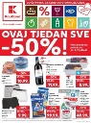
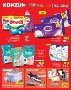
2. Svaku sliku hrane zalijepi na 1 stranicu bilježnice.
3. Uzmi promotivne letke
4. Pronađi barem 3 sličice različitih namirnica za svaku vrstu hrane (npr.: kobasice, hrenovke, svinjetina za MESO ili limun, jabuka i naranča za VOĆE) i zalijepi ih u bilježnicu.
MESO
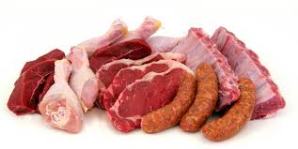
ŽITARICE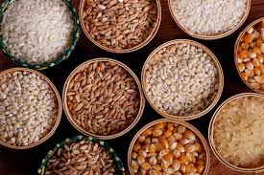
RIBA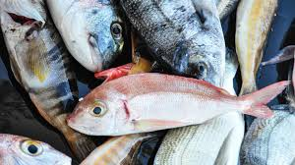
VOĆE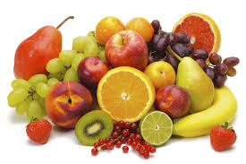
POVRĆE